"Премия имени Б.М.Понтекорво
присуждена члену-корреспонденту РАН Григорию Домогацкому (ИЯИ РАН, Москва)
- за выдающийся вклад в развитие нейтринной астрофизики высоких энергий и нейтринной
астрономии, в частности, пионерские работы по разработке методики детектирования нейтрино
высоких энергий подводным детектором и создание действующей установки на озере Байкал."
Из протокола 117-й сессии Ученого совета ОИЯИ, проходившей в Дубне
19-20 февраля 2015 года
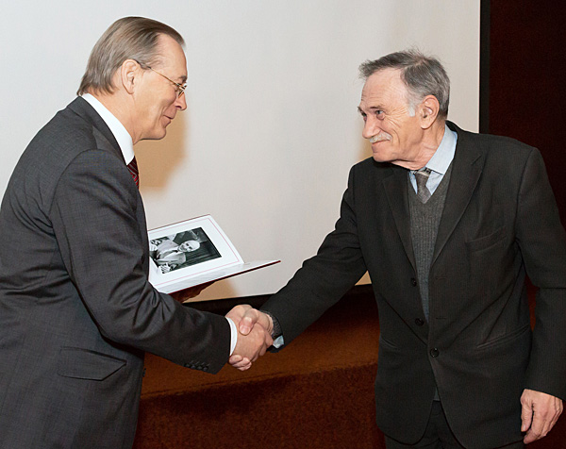

Поздравляем Григория Владимировича и желаем ему крепкого здоровья и

новых научных достижений!

WWW.INR.RU 2001© webmasters

